مناظرة الالتحاق بالمدارس الإعدادية النموذجية
اختبار الرياضيات دورة جوان 2012 المدّة = ساعة واحدة
**********************************************************

المسألة رقم 1
أراد سامي شراء سيّارة فسحب لذلك مدّخراته من البنك وقيمتها بالدينار 5630 ، وباع درّاجته النّارية بمبلغ قدره بالدينار 760 ، فتحصّل بذلك على مبلغ جمليّ يمثل 3 / 7 ثمن شراء السيارة .

1 ــ اِحسب ثمن شراء السيّارة .

اقترض سامي المبلغ الذي ينقصه من البنك بفائض نسبته 12 %

2 ــ اِحسب ثمن كلفة السيّارة.

المسألة رقم 2
اِنطلقت سيّارة من مدينة " أ " في الساعة 6 و 50 دق صباحا ووصلت إلى مدينة " ب " في الساعة 11 و 30 دق بسرعة معدّلها 75 كم / س .
1 ــ اِحسب المسافة الفاصلة بين المدينة " أ " والمدينة " ب " .
تستهلك السيّارة معدّل 6 ل من البنزين كلّ 100 كم ، ويبلغ ثمن اللتر الواحد من البنزين بالدينار 1,370

2 ــ اِحسب بالدينار ثمن البنزين المستهلك خلال هذه السفرة ذهابا وإيّابا . .

المسألة رقم 3
اِشترى مواطن قطعة أرض في شكل شبه منحرف لبعث مشروع . يبيّن الرسم التالي أبعاد هذه القطعة على التصميم حسب السلّم 1 / 500
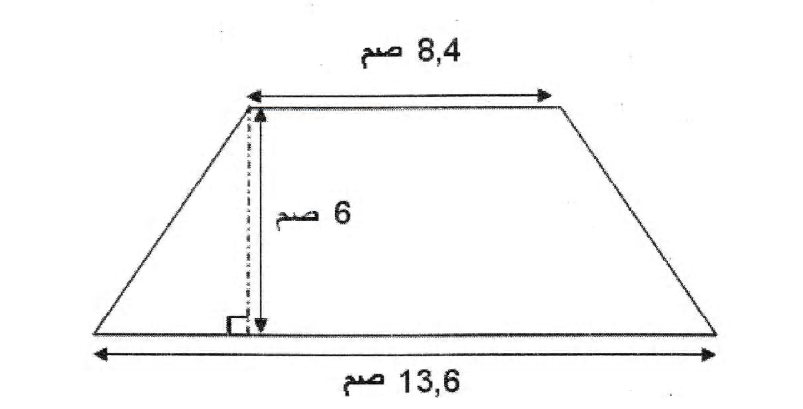

1 ــ اِحسب بالمتر الأبعاد الحقيقيّة لقطعة الأرض .

بلغ ثمن شراء الآر الواحد بالدينار 2400

2 ــ اِبحث عن ثمن شراء قطعة الأرض .

يمثل ثمنُ شراء قطعة الأرض 2 / 7 ( سُبُعَيْ ) قيمة مصاريف تهيئة الفضاء وتجهيزه .
لم يتمكّن الباعث من توفير كامل المبلغ اللازم لتغطية تكاليف المشروع ( شراء الأرض مع مصاريف تهيئة الفضاء وتجهيزه ) ، فاقترض من البنك مبلغا قدره بالدينار 22275 .

3 ــ اِحسب النسبة المائوية للمبلغ المقترض من جملة تكاليف المشروع .

